
PAUTA: PUEBLOS ORIGINARIOS DEL NORTE DE CHILE.

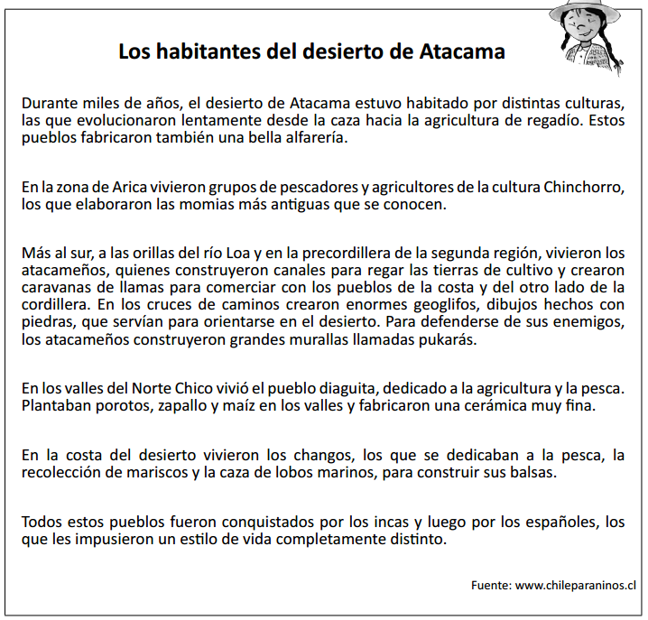


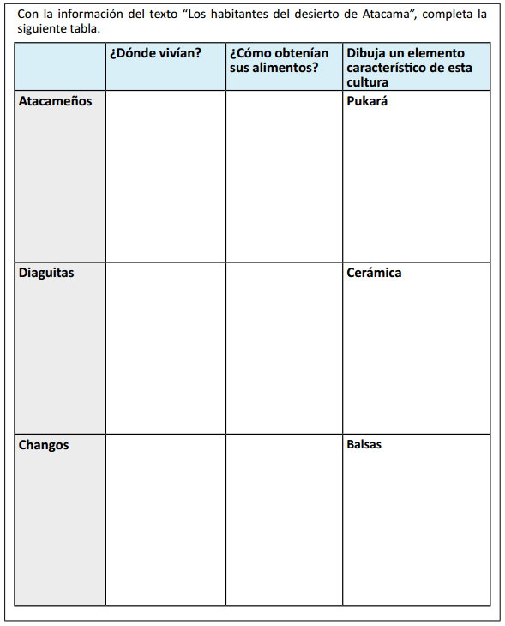
En la costa de la zona norte (desierto).
En los valles del Norte chico.
En precordillera de la segunda región y a orillas del río Loa.
Cultivaban la tierra, comerciaban con la costa.
Pesca, recolección de mariscos, caza de lobos marinos.
Practicaban la agricultura y pescaban.

Elaborado por Programa de Educación Rural de la División de Administración General. Ministerio de Educación de Chile.

